### 晚间主题：保险，你真的了解吗

爬楼密码：爱的保护伞

提到保险，不知道大家都有什么看法？很多小伙伴可能觉得保险不太靠谱，特别是各种保险推销电话，让大家对保险避之唯恐不及。

我们经常会在朋友圈里看到轻松筹一类的众筹信息、某某亲人重病，急需帮助，请求大家献个爱心或者被身边的亲戚朋友同事的事件触动，才恍然意识到，好像疾病和意外离自己这么近



所以大家能来到这里，希望大家能够真的对保险重视起来，这是一把伞，阳光灿烂的时候想不起来，但是下雨的时候它很有用。

第一个问题：什么是保险？

保险的本质是一份商业合同。保险不是护身符，也不能保平安，也不能避免风险的发生，但是保险能够转移风险！！

那转移的是什么风险呢？**财务风险。**保险的核心作用就是风险事故【发生后】的家庭收入【损失补偿】。

我们来看一个例子，有个年轻人，姑且叫他小A。

小A在30岁的不幸患上了某重大疾病，需要50万的医疗费。但是他一下子拿不出这么多钱，他的父母当然不会见死不救，于是拿出了自己的养老钱给儿子治病。

好不容易治完病，但是风险的影响还没有结束。

根据数据统计，重大疾病5年存活率可以达到70%。换句话说要痊愈，得花个三五年，这几年的花销、营养费，又是一笔开支。

同时小A因为治病耽误的一年多的工作，在养病期间是没有收入的。公司在得知他患重大疾病之后劝其在家“安心休养”，等于是变相劝退。虽然很无情，但这就是现实，公司是不会养闲人的。原本小A眼看着就要升任经理了，但是因为得病，他的事业也毁了。

失业的打击、经济的压力让他无法安心休养，他的病情开始恶化，最终上演了一场白发人送黑发人的人间悲剧。

但是悲剧还没有结束。

两位老人不仅送走了自己的孩子，他们的积蓄也所剩不多了，可以预见，他们惨淡的老年生活才刚刚开始。

因病欠债、因病返贫的例子不胜枚举。如果时间回到过去，小A缺的，可能仅仅是在此之前，买一份重大疾病保险。

所以，**保险的核心作用就是在风险事故发生后，对家庭收入的损失进行补偿，避免发生财务危机**。

第二个问题：为什么要买保险？

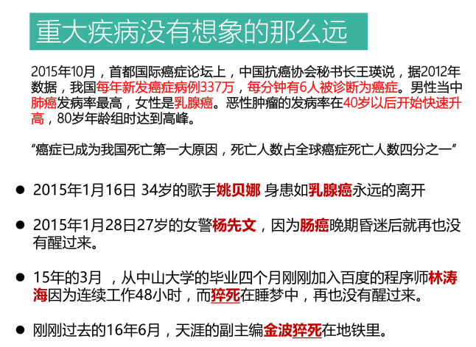

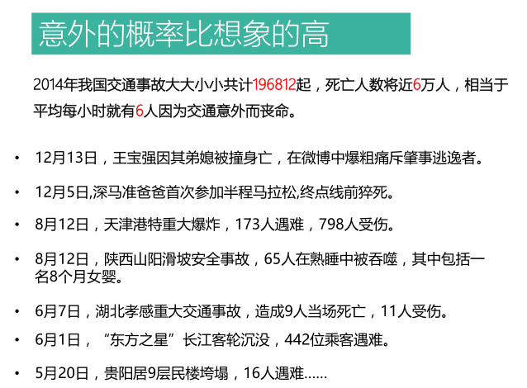

从上述图中可以看出，意外和疾病离我们并不远。

因为世事无常，风险无处不在，人生就是一场不得不参加的俄罗斯轮盘赌，意外和重疾就是我们头上的达摩克利斯之剑，我们无法预测，只能应对。

有的人可能会说，我有社保。但是社保只能应对一些小病小灾，无法应对重疾和死亡这种巨大的风险。因受起付线、封顶线、社保报销目录的限制，社会医保的实际报销比例不高，很多情况下不超过50%。

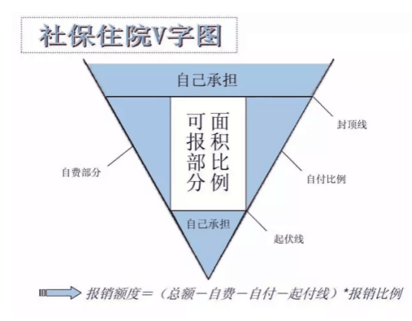

社会保险对于个人而言还是很有必要的，因为它跟很多政策相关的东西绑定在一起，包括买房、统筹医疗、上户口、子女入学等等，但社保只是国家最基础的一种保障机制。如果想有全面的保障，最佳配置方案就是社保+商业保险！

第三个问题：怎么买保险？

今天的音频课大家有没有认真听呢，上有老，下有小，我们应该先保谁？答案是**家庭经济支柱。**

比如，一个40岁的父亲，不幸意外去世，如果他购买了足额的保险。即使他离开了，但是因为有了足额的保险金，他的妻儿就可以靠着这笔钱继续生活下去。这里，保险就起到了顶梁柱的作用，虽然无法长时间支撑整个家庭，但是短期内顶一顶还是可以的，足够让这个家庭走上正轨。

但是如果我们优先保障了孩子，一旦孩子发生意外，我们是可以用到保险。但即使没有保险，家里还有一对年轻的夫妇可以赚钱养家，家庭经济不会受到致命的打击，灾难过后还能很快再继续站起来。

但是如果很不幸，这对年轻的夫妇出了意外，还没有保险，这个家庭的财务状况瞬间就崩溃了。家里的老人和孩子的生活就不能得到保障了，如果这时候还有一份孩子的教育险需要交纳，就更是雪上加霜了。

这就是保险的第一原则：先大人后小孩，优先家庭经济支柱！

第一个原则搞清楚了，那第二个原则是什么呢？

就是保险需要组合配置，而不是单独只买一种。

因为我们面对的风险主要有三种，意外，重疾和死亡。因此我们需要配置的保险也有三种，就是意外险，重疾险和寿险。

经过上面的讲解，大家知道了疾病和意外离我们并不远，因此在配置保险的时候要考虑重疾险和意外险。那为什么还要提到寿险呢？

因为重疾和意外所承担的责任，都只是人身保险的其中一个部分，而有一些风险并不属于重疾和意外。

举个例子，跑马拉松猝死，平时锻炼不够，或者因为一些其他原因，导致的死亡。加班加太多猝死的，比如连续通宵直播的主播。



在保险条例上，猝死不算重疾也不算意外。那这个时候，如果我们只有重疾和意外，是得不到赔偿的。

另外还有就是，如果我们去蹦极、漂流、做极限运动，如果出现事故，自己“作死”那种，意外险也是不赔的。但是这个时候，寿险会赔。

这就是配置保险的第二个原则，就是要保障全面，组合配置。

早上的晨读，大家都看到了，保险是如何从纯保障型一步一步发展成返还型和理财型的。

每一次的变身升级，都意味着离保险的本质远一点，而我们要交的保费就多一点。

发展到最后的投连险，就已经完全背离了保险的初衷，变成了投资是主要目的，保障反而成了次要目的。

下面我们就用长投一直提倡的量化方法来算一下，分红型（返还型）保险到底划不划算？

我们来看一下《30岁前的每一天》中的一个案例。

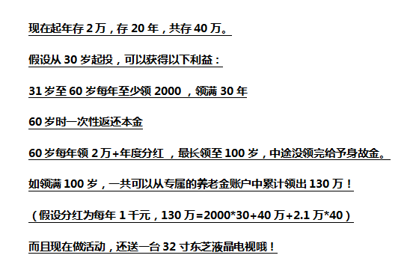

看完这个保险的内容，大家直观感觉这款产品好像还挺划算的吧。班班一直强调的，理财首先要有一个量化思维，合算不合算我们来算一下就知道。

有两个数据先假设一下：

1. 银行5年期定期储蓄的利率，目前基本处于2.75-4%之间。我们按3%算（我们假设保险公司都是笨蛋，他们拿了我们的钱只会存银行）
2. 中国男性的平均年龄是71岁，女性则是74岁，我们拿70岁来算，至于100岁……这个我们暂时不考虑。

接下来，我们来拆解一下，这个保险方案可以分为三个阶段：

第一阶段：30-50岁，每年投资18000元，即每年2万减去返还的2000。

第二阶段：50-60岁，每年领2000元。

第三阶段：60-70岁，60岁的时候一次性领40万（即返还本金），同时每年领2万加分红，我们算2.1万，实际上保险公司的分红不是确定的，我们拿到多少也不知道，姑且就按1000算。

第一阶段，30-50岁，每年投资18000元，收益率3%，投资20年。

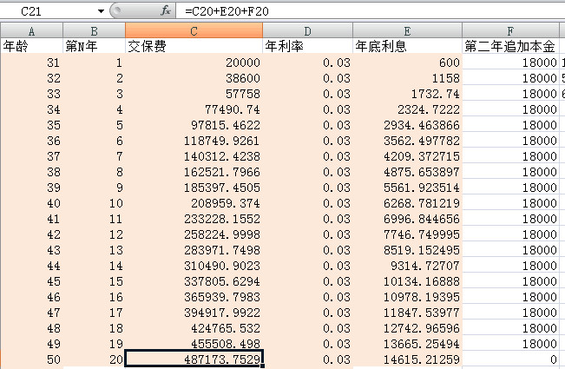

20年后也就是50岁这一年，保险公司放在银行的收益已经到了48万。

第二阶段，51-60岁，每年领2000元。对于保险公司来说，本金就是48万（即上图的最终资产），同时每年投入-2000，收益率3%，投资10年。

到了60岁这年，保险公司在银行的本息和到了63万。

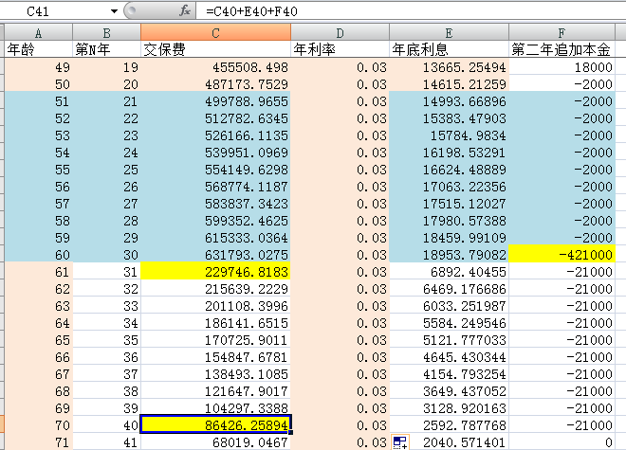

第三阶段，60-70岁，60岁的时候一次性领40万，同时每年领2.1万。对于保险公司来说，本金就是62万-40万=22万，同时每年投入-21000，收益率3%，投资10年。

到了70岁这年，保险公司在银行的本息和是8.6万。这8.6万其实就是保险公司从客户身上赚到的利润。（参考上图）

注意：这还是保险公司傻到只会放在银行，我们都知道，保险公司肯定不傻。

假设保险公司略微具备一点投资知识（这几乎是肯定的），年收益率达到6%的话会怎样呢？到70岁那年，保险公司从客户身上赚到的利润将达到114万！

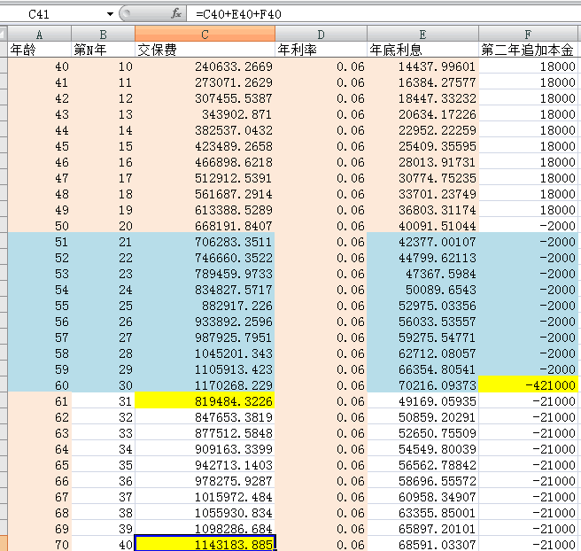

再假如保险公司的年收益率达到10%呢？

下周的课程我们会介绍指数基金，从指数基金30年历史来看，10%的年化收益率真的不算非常难。

到70岁那年，保险公司从客户身上赚到的利润将达到565万！！  
所以你想，保险公司给你区区每年2.1万很划算吗？羊毛出在羊身上呢。

对于来上14天训练营的同学来说，大家都有理财意识，接下来培养自己的理财能力，战胜保险理财收益是妥妥的。就别指望保险给你生钱啦，你拿钱去投资，比它的回报要多得多！

现在我们知道买返还型的保险，对于会投资的我们来说多么地不划算。

这就是保险的第三个原则：保险最重要的是保障，而非投资。

再次强调一下：保险的本质是保障，而非理财，我们不能本末倒

我们来回忆一下保险的三大原则：

1、优先保障经济支柱

2、保障要全面，保险要组合配置

3、不要买理财型的，保险重要的是保障，而非获取收益。

最后班班温馨提示一下：

其实买保险就跟买衣服一样的，要根据不同家庭的经济和风险情况，量体裁衣，合理设计，没有最好的保险，而只有最适合自己的保险。

以前分享保险的时候，很多同学喜欢问，XX保险好吗？

这样的问题其实没有什么意义。就像病人去医院看病，没有哪个病人会一开口就问医生某某药好吗，肯定是要先知道自己的情况，再对症下药。

保险最忌讳的就是听说别人买什么，你也买什么，每个人的情况不同，需要自己学会如何配置。任何资产配置的核心都是以当前实际情况为依托综合考量的结果。

很多人可能都遇到过不靠谱的保险代理人，也买到了根本不适合自己的保险产品，其实还是因为我们自己不具备辨别的能力。

配置保险之前，需要先学习保险配置的知识，就跟投资一样，先学习再投资。

无论你是找保险代理人或是经纪人，还是自己在网上买保险都可以发现一些误导或者说是为了销售而刻意隐瞒的情况。

为了更好的沟通，不是说所有的保险代理人的宣传都会误导我们，但是当我们学习了保险知识之后，我们可以真正听懂哪些是专业又可靠的建议，哪些是适合自己的产品。

在这里班班也要提醒一下，不要盲目的听从一些理论讲解，偏听偏信，不管是保险配置还是投资理财甚至是其他的决断，都应该独立自主，从自身的需求出发去选择。

能够来到14天训练营学习的小伙伴们，相信大家都是非常理性，非常正能量，有很强学习能力的。

如果大家要想要科学合理的配置自己的保险，除了选到一个专业的保险代理人，也需要做到自身能够懂得保险的正确理念和正统的基础知识，不说做到精深，至少要做到有概念会识别吧。如果我们自己一脸懵逼，那就是保险经纪眼里的软柿子。

最后，还有一点关于小朋友的教育险，明确建议不要买。因为教育保险的年化收益率赶不上通货膨胀，起不到教育基金的作用，可以采用基金定投的方式来构建教育基金。在孩子长大的过程中，可以慢慢教导他这笔基金的操作方式，也是从小就开始培养孩子的财商，一举两得。